OFFRE TECHNIQUE - LOT 2
Incubation des entreprises vertes
Paysage Bas Mangoky (PBM) - District Morombe - Communes d'Ambahikily et Antongo Vaovao
Appel à proposition ULA 098 : Appel à Proposition TEFIALA
Émis par la FAO - Organisation des Nations Unies pour l'alimentation et l'agriculture
Projet TEFIALA GEF-7 (GCP/MAG/090/GFF)
Soumissionnaire : CARSO - Centre d'Affaires de la Région Sud-Ouest (GIE), CCI Tsimenatsy, Toliara
Date limite de soumission : 20 octobre 2026

Sommaire
Clic droit puis « Mettre à jour les champs » pour afficher le sommaire.
Le CARSO propose un programme d'incubation de 10 mois pour transformer 16 organisations de producteurs des communes d'Ambahikily et Antongo Vaovao en entreprises vertes viables, à travers le ciblage et la formation de 32 incubés (dont au moins 50 % de femmes et de jeunes), cinq bootcamps entrepreneuriaux, un coaching final, un suivi post-formation et un mentoring structuré, en appui aux chaînes de valeurs prioritaires du paysage Bas Mangoky.

1. Synthèse de la proposition
16  OP CIBLES | 32  INCUBÉS CIBLES | 50 %  FEMMES ET JEUNES MINIMUM | 400  BÉNÉFICIAIRES INDIRECTS
5  BOOTCAMPS DE 3 JOURS | 10  MOIS DE PROGRAMME | 4  RAPPORTS CLÉS À LA FAO | 2  COMMUNES D'INTERVENTION

La présente offre technique répond au lot 2 de l'appel à proposition ULA 098 (TEFIALA) : « Incubation des entreprises vertes - Paysage Bas Mangoky (PBM) - District Morombe - Communes d'Ambahikily et Antongo Vaovao ». Elle couvre la compréhension du besoin, la méthodologie, les activités, le planning, l'équipe, les moyens, les livrables et le dispositif de suivi, conformément aux termes de référence du projet TEFIALA GEF-7.

2. Compréhension du besoin

2.1 Contexte de l'appel
À travers sa composante 3, Produit 3.1.1, le projet TEFIALA GEF-7 vise à appuyer les organisations de producteurs (OP), coopératives, groupes d'utilisateurs des forêts et mangroves et COBA engagés dans les chaînes de valeurs prioritaires, afin de les transformer en entreprises vertes à travers des programmes d'incubation. La FAO, en collaboration avec le ministère de l'Environnement et du Développement Durable (MEDD) et le ministère de l'Agriculture et de l'Élevage (MINAE), fait appel à des Structures d'Appui à l'Entrepreneuriat (SAE) qualifiées, agissant comme centres d'incubation, pour accompagner les bénéficiaires à développer des entreprises viables ayant des impacts positifs sur les ressources naturelles.
Le projet est mis en œuvre sur cinq ans (2023-2028) selon l'approche paysage et l'approche par bassin versant, dans trois paysages : Bas Mangoky (région Atsimo Andrefana), Volanony Matsiatra et Ranomainty (région Haute Matsiatra). Le présent lot porte exclusivement sur le paysage Bas Mangoky, communes d'Ambahikily et Antongo Vaovao, district de Morombe.

2.2 Périmètre et cibles du lot 2
Commune | OP cibles | Incubés cibles | Membres d'OP indirectement bénéficiaires
Ambahikily | 8 | 16 | 200
Antongo Vaovao | 8 | 16 | 200
Total lot 2 | 16 | 32 | 400

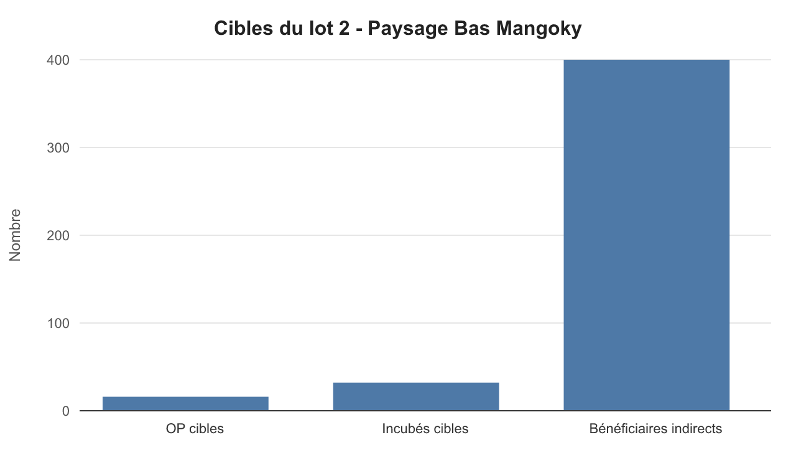
Figure : Cibles du lot 2 (source : TDR TEFIALA, tableau de ventilation par lot)

2.3 Chaînes de valeurs prioritaires du paysage Bas Mangoky
Chaîne de valeurs | Produits envisagés | Zones de concentration
Bois et énergie | Charbon écologique, jeunes plants | Ankatsakantsa Sud, Station, Ambahikily, Antongo Vaovao, Tanandava
Riz | Riz étuvé, riz blanc de qualité | Ankatsakantsa Sud, Station, Ambahikily, Tanandava
Légumineuses | Grains secs triés et calibrés | Ankatsakantsa Sud, Station, Ambahikily, Tanandava
Fruits | Fruits frais, fruits secs, fruits confis, confitures, sirop de fruits | Ankatsakantsa Sud, Antongo Vaovao
Produits halieutiques | Poissons frais, séchés, fumés | Ankatsakantsa Sud, Station, Ambahikily, Antongo Vaovao, Tanandava
Petits ruminants | Fromage de chèvre, poudre de lait, savon à base de lait de chèvre | Ankatsakantsa Sud
Tubercules | Cossettes et farine de patate douce | Antongo Vaovao
Vannerie | Articles décoratifs, paniers, nattes à base de fibre végétale | Ankatsakantsa Sud, Antongo Vaovao

2.4 Enjeux et contraintes identifiés
- Les OP disposent de compétences techniques mais restent faibles en gouvernance interne, gestion financière, marketing et accès au financement : le programme doit combiner renforcement organisationnel et entrepreneurial.
- L'inclusion des femmes et des jeunes (au moins 50 % des incubés) est une exigence transversale du ciblage comme des formations.
- L'enclavement et les distances dans le district de Morombe imposent une logistique soignée : chaque session de formation (bootcamp de 3 jours) mobilise 5 jours avec les déplacements, et 2 à 3 personnels de la SAE sont présents à chaque session.
- Les programmes d'incubation des quatre lots se déroulent simultanément, pour disposer d'une cohorte d'entreprises vertes prêtes à affronter le marché d'ici fin août 2026.
- Les contenus des bootcamps ne sont pas exhaustifs : la SAE est invitée à proposer des modules additionnels selon son expertise, ce que le CARSO fait dans la section méthodologie.

3. Objectifs et résultats attendus

3.1 Objectif global du mandat
Organiser et mettre en œuvre le programme d'incubation d'entreprise des OP et de leurs membres du lot 2, pour en faire des acteurs engagés dans le développement des chaînes de valeurs cibles du paysage Bas Mangoky, fondées sur une utilisation durable des terres et des forêts (approche Restauration des Paysages et des Forêts, RPF).

3.2 Objectifs spécifiques (repris des TDR)
- Participer à l'affinage des critères de sélection des OP ciblées par le programme d'incubation ;
- Réaliser le ciblage des bénéficiaires sur la base de critères d'analyse de profil ;
- Capitaliser et développer les modules de formation adaptés au programme d'incubation ;
- Participer à l'élaboration des messages clés pour renforcer la capacité des OP à devenir des acteurs des chaînes de valeurs vertes ;
- Réaliser les sessions de formation entrepreneuriales des incubés ;
- Accompagner les incubés dans la mise en relation avec le marché et l'accès au financement ;
- Organiser la mise en réseau des OP incubées avec des mentors.

3.3 Produits attendus au niveau du projet (contribution du lot 2)
- Produit 1 : les OP du lot 2 bénéficient d'un renforcement de la gouvernance et du mode de gestion organisationnelle par le biais des incubés (16 OP avec au moins 25 membres dont 50 % de femmes, taux d'inclusion des femmes ≈ 50 %) ;
- Produit 2 : les capacités techniques de 32 incubés sont renforcées à travers des sessions de formation en culture entrepreneuriale, élaboration de plans d'affaires, stratégie de commercialisation, accès au financement et adoption d'innovations axées sur l'approche RPF ;
- Produit 3 : un mécanisme de suivi post-formation et de mise en relation est réalisé (5 sessions de mentoring, pitch deck et plan stratégique à 5 ans pour chaque incubé, 16 business plans intégrant un plan de gestion environnementale).

3.4 Indicateurs de performance cibles pour le lot 2
Indicateur | Cible lot 2
Entrepreneurs verts identifiés et mobilisés | 64
Proportion d'entrepreneurs verts mobilisés parmi ceux identifiés | 50 %
Entrepreneurs retenus pour le programme d'incubation | 32
OP participantes avec au moins 25 membres dont 50 % de femmes | 16
Taux d'inclusion des femmes | ≈ 50 %
Bootcamps de gouvernance structurelle des OP | 1
Sessions de formation (mindset entrepreneurial, plan d'affaires et gestion financière, marketing et commercialisation, accès au financement) | 1 par thématique
Producteurs entrepreneurs incubés formés | 32
Participants accompagnés dans la concrétisation de leurs projets | 32
OP accompagnées | 16
Sessions de mentoring | 5
Bénéficiaires indirects du programme d'incubation | 400
Taux d'applicabilité des acquis de l'incubation | 85 %
Organisations appliquant un mécanisme de gestion participative | 80 %
Augmentation du chiffre d'affaires moyen des organisations appuyées | 50 %
Augmentation du chiffre d'affaires des producteurs incubés | 80 %
Business plans élaborés intégrant un plan de gestion environnemental | 16

4. Méthodologie et dispositif d'intervention
Le CARSO déploie une démarche d'incubation en cinq phases, alignée sur les TDR : préparation et ciblage, formation entrepreneuriale par bootcamps, coaching final, suivi post-formation, mentoring et mise en réseau. La démarche privilégie des méthodes d'apprentissage interactives : études de cas, apprentissage entre pairs, exercices pratiques et missions commerciales réelles.
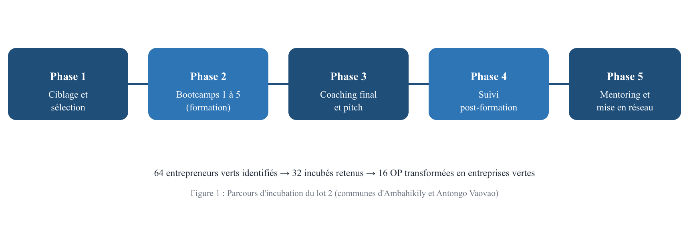

4.1 Phase 1 : Préparation, ciblage et sélection
- Affinage des critères d'éligibilité au programme d'incubation avec l'UGP TEFIALA et le comité guichet régional ;
- Missions de sensibilisation et de mobilisation des incubés sur les avantages du programme, dans les deux communes ;
- Analyse de profil et ciblage des entrepreneurs verts (64 identifiés et mobilisés, dont au moins 50 % de femmes et jeunes) ;
- Processus de sélection structuré aboutissant aux 32 incubés retenus, engagés dans les chaînes de valeurs cibles ;
- Élaboration du rapport de démarrage (plan de travail détaillé, stratégie de mobilisation des parties prenantes, calendrier, mécanismes de coordination) dans les 30 jours suivant la signature du contrat.

4.2 Phase 2 : Formation entrepreneuriale par bootcamps
Cinq bootcamps de 3 jours chacun (5 jours avec déplacements) sont délivrés aux 32 incubés, selon les thématiques des TDR, enrichis de modules CARSO :
Bootcamp | Thématique | Contenu principal | Durée
Bootcamp 1 | Gouvernance | Fonctionnement d'une coopérative (rôles, organes, obligations), droits et devoirs des membres, mise à jour du règlement intérieur, simulations de prise de décision collective | 3 jours
Bootcamp 2 | Esprit entrepreneurial | Stimulation de la créativité et de l'innovation, confiance en soi et initiative personnelle, autonomie et résilience, transformation d'idées en opportunités viables | 3 jours
Bootcamp 3 | Plan d'affaires et gestion financière | Analyse de l'environnement d'affaires, plan marketing et plan opérationnel, rédaction et communication du plan d'affaires adapté au GDT/GDF ; comptabilité simplifiée, budget prévisionnel, calcul de coûts, fixation de prix, épargne et investissement, négociation avec les institutions financières | 3 jours
Bootcamp 4 | Marketing et commercialisation | Analyse et cartographie des marchés locaux, stratégies de vente groupée, négociation et contractualisation, labellisation et valorisation de la qualité, plan marketing collectif | 3 jours
Bootcamp 5 | Accès au financement | Mécanismes financiers existants (IMF, banques, projets, subventions, GVEC) et conditions d'accès, préparation de la demande de financement, techniques de négociation avec les financeurs, stratégie d'épargne, gestion des risques, mobilisation de fonds propres | 3 jours

Modules additionnels CARSO (dans la marge laissée ouverte par les TDR) : gestion environnementale intégrée au plan d'affaires (plan de gestion environnementale exigé dans les 16 business plans), prototypage du Minimum Viable Product (MVP), planification annuelle de la production, plan d'action commercial à court et moyen terme (3 à 12 mois), et préparation aux foires régionales et nationales de mise en réseau et de commercialisation.

4.3 Phase 3 : Coaching final
Consolidation des acquis et préparation de la pérennité : diagnostic final de chaque OP/incubé, coaching sur le plan stratégique à 1 an, pitch final devant les bailleurs et acteurs locaux, mise en réseau avec les partenaires et acteurs agricoles (2 jours).

4.4 Phase 4 : Suivi post-formation
Évaluation de l'adoption des acquis : tenue à jour du journal de compte, partage des rôles dans l'organisation, documents financiers à jour (8 jours de suivi répartis sur la période).

4.5 Phase 5 : Mentoring et mise en réseau
Cinq sessions de mentoring : success stories et témoignages d'entrepreneurs modèles, master class sur les obstacles et stratégies entrepreneuriales, mise en place d'une communauté de pratique (plateforme ou groupe de partage d'expériences entre mentorés). Format : 10 jours au total, dont 2 jours sur site et 8 jours à distance, à raison de 2 séances de 2 heures par mois. Les incubés sont accompagnés dans la participation à des événements de mise en réseau et commerciaux de type foire (régional, national). Les réussites des incubés sont documentées (progrès, innovation, impacts sur la restauration des paysages et des forêts).

4.6 Pilotage et coordination
Le centre d'incubation travaille sous la supervision du Coordonnateur de projet RPF et Biodiversité de la FAO, en étroite collaboration avec l'UGP TEFIALA, les comités guichet régionaux, les points focaux techniques du MEDD et du MINAE et la Task Force du projet à la FAO. Le CARSO désigne un point focal dédié, interlocuteur principal de la FAO et de l'UGP, chargé de la coordination, de la participation aux réunions de suivi et du signalement des difficultés. Toute révision de stratégie, de périmètre ou d'objectifs de performance est soumise à la FAO pour approbation écrite avant application.

5. Planning et jalons
Le programme s'étale sur 10 mois maximum à partir de la signature du contrat, selon un planning d'activités à établir avec la FAO. Les quatre lots se déroulent simultanément pour une cohorte prête d'ici fin août 2026. Le chronogramme ci-dessous est indicatif et sera ajusté au démarrage avec la FAO (durée exacte fixée au contrat, selon le financement disponible, les activités et les saisons culturales).
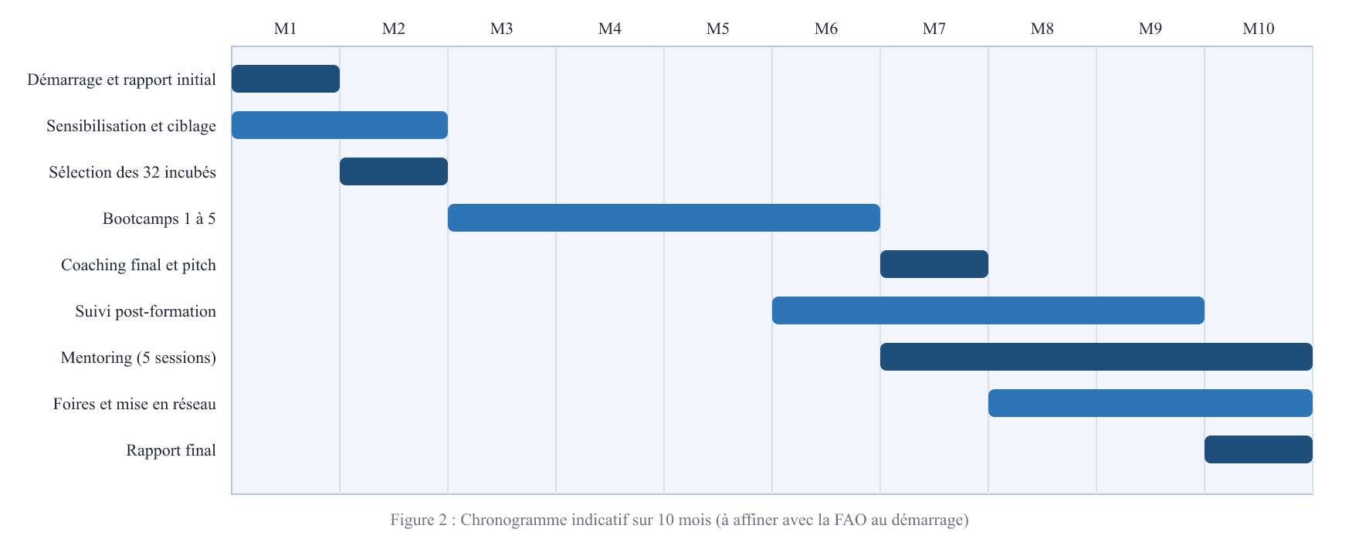
Jalon | Échéance indicative
Rapport initial (plan de travail détaillé, stratégie de mobilisation, calendrier, mécanismes de coordination) | Mois 1 (30 jours après la signature du contrat)
Premier rapport d'étape (identification et mobilisation achevées, listes de participants) | Fin mois 1
Deuxième rapport d'étape (preuves des bootcamps, premiers résultats de planification commerciale) | Mois 7
Rapport final (mise en œuvre complète, mentoring, préparation à l'investissement, liens avec le marché, réussites) | Mois 10
Cohorte d'entreprises vertes prête à affronter le marché | Fin août 2026

Rapports périodiques : remise 10 jours après chaque mission ou session/réunion ; reporting mensuel, bimestriel et trimestriel selon le calendrier convenu avec la FAO.

6. Organisation et équipe
L'équipe proposée respecte les qualifications minimales des TDR et reste disponible durant toute la période d'incubation. Tout changement de personnel clé sera préalablement approuvé par le projet TEFIALA ; les curriculums vitae des personnes proposées sont joints à l'offre.
Poste | Principales attributions | HJ | Qualifications minimales (TDR)
Un (01) Chef de mission | Interlocuteur principal du projet ; suivi du programme d'incubation dans son ensemble, management de l'équipe et suivi des incubés ; participation aux réunions et missions de supervision avec les bailleurs ; transmission des rapports à l'UGP et à la FAO | 50 | Master en agronomie, économie, management de projet ou gestion d'entreprise ; 3 ans d'expérience en accompagnement de porteurs de projet (secteur agricole, forestier, économie bleue) ; 3 ans en développement de chaînes de valeurs ; expérience en mécanismes de financement durable du secteur vert et en accompagnement de startup ; expériences avec les PTF internationaux ; maîtrise du français, bonne connaissance de l'anglais
Deux (02) Formateurs (principal et accompagnateur) | Conduite des formations selon les exigences et le standard des programmes d'incubation ; suivi et coaching des incubés | 40 | Bac+3 en agronomie, gestion, marketing ou entrepreneuriat ; 3 ans d'expérience en formation et accompagnement d'entreprises agricoles ou environnementales ; expérience probante en montage, analyse et évaluation de plans d'affaires ; connaissance du secteur agricole, forestier et de l'économie bleue à Madagascar ; maîtrise du dialecte local (Masikoro, Vezo pour Atsimo Andrefana) ; expérience avec une institution de microfinance souhaitée
Un (01) Assistant administratif et logistique | Organisation de la logistique des séances de formation | 35 | Bac+3 en administration ou équivalent ; expérience probante en organisation de formation en milieu rural ; bonnes capacités rédactionnelles ; maîtrise du dialecte local

Noms des personnes proposées : (à compléter), avec CV joints en annexe.
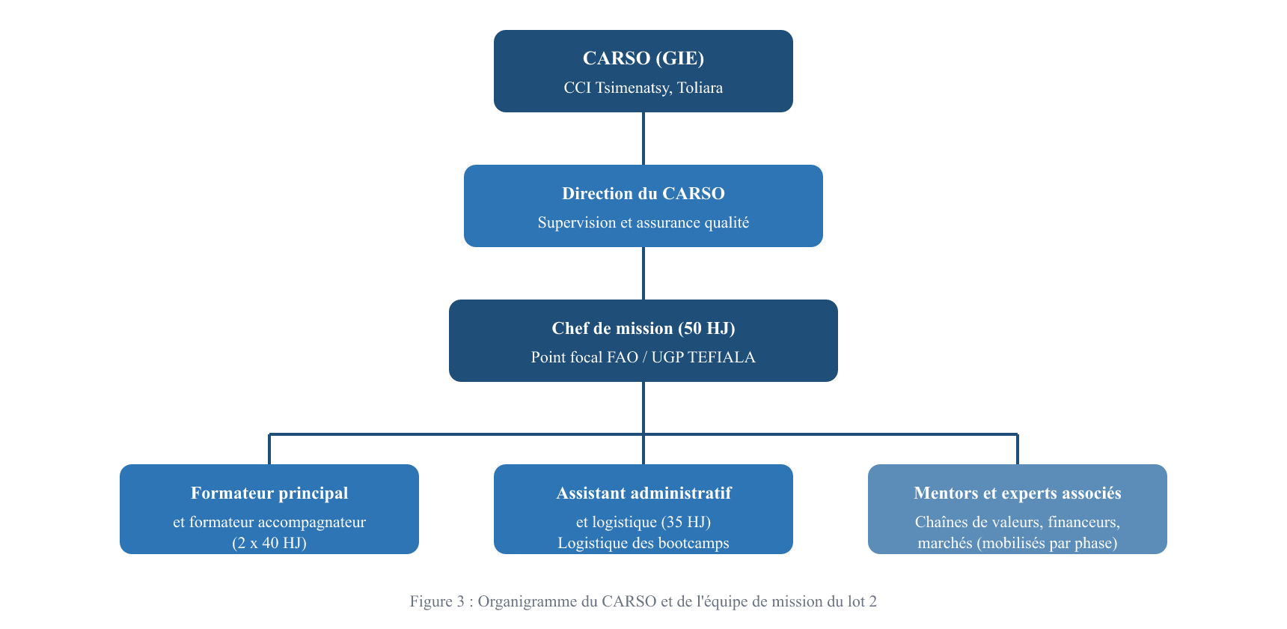
Interface avec le projet : le chef de mission rend compte au Coordonnateur de projet RPF et Biodiversité (FAO) et travaille avec l'UGP TEFIALA, le comité guichet régional Atsimo Andrefana, les points focaux MEDD et MINAE, ainsi que les services déconcentrés et comités locaux des communes d'Ambahikily et Antongo Vaovao.

7. Moyens et logistique
- Implantation : le CARSO est basé à la CCI Tsimenatsy à Toliara, dans la région d'intervention Atsimo Andrefana, ce qui garantit une présence de proximité et une connaissance du terrain (critère « présence dans la zone » de l'appel) ;
- Logistique des sessions : chaque bootcamp de 3 jours est organisé sur 5 jours avec les déplacements ; 2 à 3 personnels de la SAE sont présents à chaque session ; salles de formation, supports pédagogiques et restauration des participants prévus dans l'organisation ;
- Déplacements : missions de sensibilisation et de ciblage dans les deux communes, suivi de proximité, coaching et mentoring sur site ;
- Outils : supports de formation capitalisés et adaptés aux chaînes de valeurs du Bas Mangoky, outils de gestion (business model, business plan, journal de compte), plateforme de communauté de pratique pour le mentoring à distance ;
- Réseau : formateurs, consultants en incubation et mentors spécialisés dans les secteurs agricole, forestier et économie bleue ; relations avec les institutions de microfinance et les acheteurs/transformateurs des chaînes de valeurs ciblées.

8. Livrables
Quatre rapports clés sont soumis à la FAO, conditionnant les tranches de paiement :
Livrable | Contenu | Échéance
Rapport initial | Plan de travail détaillé, stratégie de mobilisation des parties prenantes, calendrier d'adaptation du programme, mécanismes de coordination | Mois 1
Premier rapport d'étape | Achèvement des activités d'identification et de mobilisation, listes de participants | Fin mois 1
Deuxième rapport d'étape | Preuves de la mise en œuvre des bootcamps, premiers résultats de la planification commerciale | Mois 7
Rapport final | Documentation de la mise en œuvre complète, résultats du mentorat, préparation à l'investissement, soutien post-formation, liens avec le marché, exemples de réussite | Mois 10

Chaque rapport est accompagné des pièces justificatives pertinentes (listes de participants, supports de formation, photos, documents financiers, registres de coaching) et d'un fichier de suivi des modifications et recommandations après revue FAO. Livrables techniques associés : liste des incubés, organigrammes améliorés et règlements intérieurs mis à jour des 16 OP, 16 business plans intégrant un plan de gestion environnementale, plans stratégiques à 5 ans et pitch decks des incubés, rapports de formation avec fiches de présence.
Conditions de paiement (rappel des TDR) : 30 % à la signature du contrat et à la soumission du rapport initial ; 20 % après approbation du premier rapport intermédiaire ; 30 % après approbation du deuxième rapport intermédiaire vérifiant l'achèvement de la formation ; 20 % à la présentation et à l'approbation du rapport final et du rapprochement financier. Les paiements sont soumis à la bonne exécution des prestations et à la remise des livrables.

9. Qualité, suivi et évaluation
- Mécanismes de suivi : contrat et planning d'incubation, listes des incubés, fiches de présence lors des sessions de ciblage et de formation (avec photos), organigrammes améliorés et règlements intérieurs des OP, présentations du business model et prototypes MVP, plans stratégiques et pitch decks ;
- Reporting : rapport de démarrage 30 jours après signature ; rapports de ciblage et de formation 10 jours après chaque mission ou session ; reporting mensuel, bimestriel et trimestriel ;
- Évaluations FAO : évaluations de conformité des interventions selon les normes de la FAO (administration, opérations, atteinte des résultats) durant la prestation ; validation FAO des documents de suivi de l'évolution de la prestation ;
- Assurance qualité interne : revue croisée des livrables par la direction du CARSO avant soumission, contrôle de la cohérence entre indicateurs, pièces justificatives et rapports.

Risques identifiés et mesures prévues
Risque | Mesure prévue
Enclavement et difficultés de déplacement dans le district de Morombe | Planification logistique anticipée (5 jours par session), présence de 2 à 3 personnels par session, recours au mentoring à distance (2 séances de 2 heures par mois)
Faible mobilisation des femmes et des jeunes | Ciblage explicite (au moins 50 %), sensibilisation communautaire dédiée, messages clés adaptés, horaires et lieux de formation accessibles
Saisonnalité agricole perturbant la disponibilité des incubés | Calendrier des bootcamps aligné sur les saisons culturales, arrêté avec la FAO au démarrage (la durée exacte du contrat en tient compte)
Abandon en cours de parcours | Coaching de proximité, suivi post-formation, communauté de pratique et mentoring pour maintenir l'engagement
Accès au financement limité des entreprises incubées | Bootcamp dédié à l'accès au financement, préparation des demandes, pitch devant les financeurs, mise en relation avec les IMF et mécanismes existants (GVEC)

10. Annexes
- Annexe 1 : Curriculums vitae de l'équipe proposée (à compléter) ;
- Annexe 2 : Références et expériences du CARSO en incubation et dans la région Atsimo Andrefana (à compléter) ;
- Annexe 3 : Offre financière du lot 2 (document séparé) ;
- Annexe 4 : Termes de référence de l'appel ULA 098 (document source).
CARSO - Centre d'Affaires de la Région Sud-Ouest (GIE)
CCI Tsimenatsy, Toliara 1, Madagascar - carso@carso.mg - +261 34 61 496 36 - carso.mg

